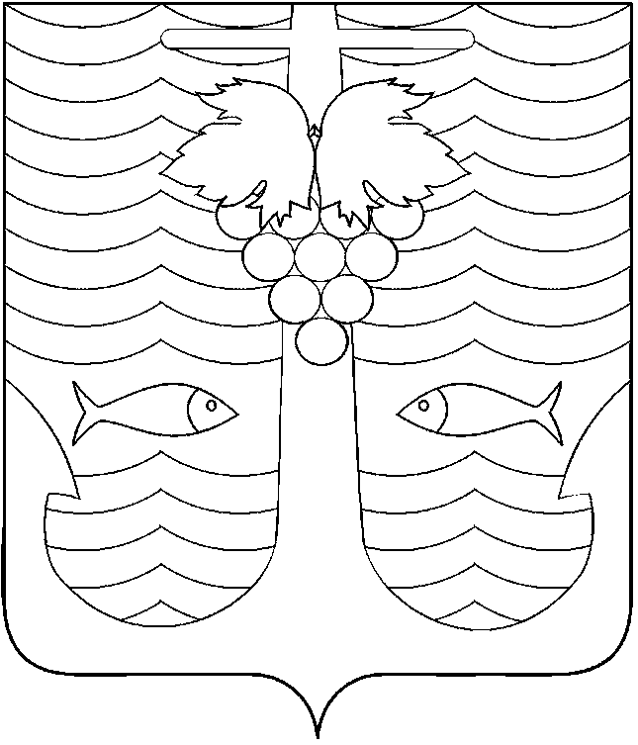

АДМИНИСТРАЦИЯ ТЕМРЮКСКОГО ГОРОДСКОГО ПОСЕЛЕНИЯ
ТЕМРЮКСКОГО РАЙОНА

ПОСТАНОВЛЕНИЕ

от 29.12.2012 № 1314
город Темрюк

Об утверждении Порядка предоставления субсидий субъектам малого и среднего предпринимательства Темрюкского городского поселения Темрюкского района

В соответствии с Федеральным законом от 06.10.2003 № 131-ФЗ «Об общих принципах организации местного самоуправления в Российской Федерации», Федеральным законом от 24 июля 2007 года № 209-ФЗ «О развитии малого и среднего предпринимательства в Российской Федерации», Уставом Темрюкского городского поселения Темрюкского района п о с т а н о в л я ю:
1. Утвердить Порядок предоставления субсидий субъектам малого и среднего предпринимательства Темрюкского городского поселения Темрюкского района согласно приложению №1 к настоящему постановлению.
2. Утвердить состав конкурсной комиссии администрации Темрюкского городского поселения Темрюкского района согласно приложению №2 к настоящему постановлению.
3. Контроль за выполнением постановления возложить на заместителя главы Темрюкского городского поселения Темрюкского района (по вопросам финансов, бюджета, экономического развития, земельных и имущественных отношений) А.В.Румянцеву.
4. Заместителю главы Темрюкского городского поселения Темрюкского района (по социальным, организационным вопросам и взаимодействию со средствами массовой информации (СМИ)) Е.Н.Лавушкиной опубликовать (обнародовать) настоящее постановление в средствах массовой информации.
5. Постановление вступает в силу с 01 января 2013 года.

Глава Темрюкского городского поселения
Темрюкского района А.Д.Войтов

